Профилактика ОРИ
Острые респираторные инфекции (ОРИ) – широко распространенный класс болезней. Представляет собой распространённую группу вирусных заболеваний верхних дыхательных путей. К числу ОРИ относят грипп, парагрипп, аденовирусные болезни и риновирусную инфекции.

Источником инфекции является человек, больной клинически выраженной или стертой формой. Передача инфекции происходит воздушно-капельным путем и через загрязненные руки или предметы, на которых находятся респираторные вирусы.

Основные симптомы ОРИ это насморк, кашель, чихание, головная боль, боль в горле, усталость.

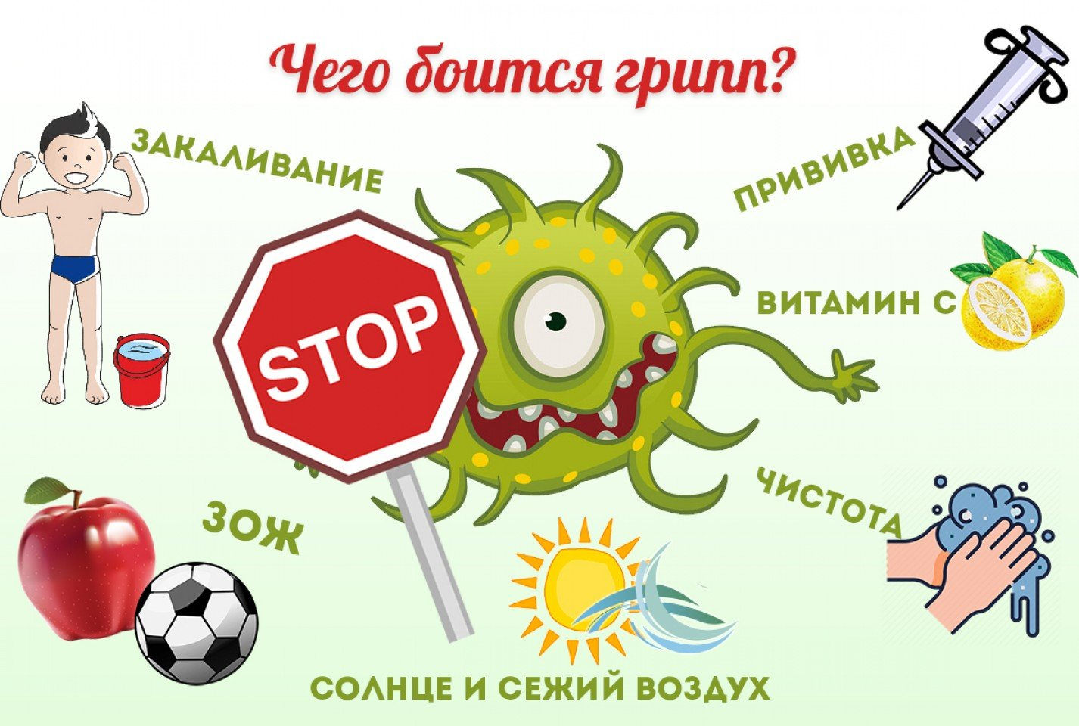

Профилактика ОРИ
Эффективным и экономическим методом профилактики гриппа является вакцинопрофилактика. Преимущества вакцинопрофилактики очевидны. Прежде всего, это строгая специфичность вакцин. Состав вакцины меняется каждый год, и она вызывает иммунитет к наиболее актуальным в сезоне штаммам вируса гриппа. Это и обуславливает её эффективность. Вакцинопрофилактика более чем в 2 раза превышает эффективность неспецифических средств профилактики.
Помните, что необходимо укреплять и закалять свой организм. Высыпайтесь, соблюдайте режим труда и отдыха, старайтесь больше находится на свежем воздухе. Находясь в закрытом помещении, старайтесь чаще его проветривать. Отправляясь на прогулку, одевайтесь по погоде, старайтесь не переохлаждаться. Укреплению организма способствует правильное питание: включение в рацион продуктов, содержащих витамины А, С, цинк и кальций (цитрусовые, киви, сладкий перец, молочные и кисломолочные продукты, твердые сыры, отварную рыбу, говядину, морковь со сметаной, изюмом или курагой и др.). Хорошо укрепляет иммунитет занятие спортом, физкультурой: ходьба, бег, утренняя гимнастика, занятие фитнесом и др.
Берегите свое здоровье!

